БАШҠОРТОСТАН РеспубликаҺы РЕСПУБЛИКА БАШКОРТОСТАН
ЙƏРМƏКƏЙ РАЙОны АДМИНИСТРАЦИЯ
муниципаль районыныҢ СЕЛЬСКОГО ПОСЕЛЕНИЯ
ҺигеҘенсе Март ауыл Советы ВОСЬМОМАРТОВСКИЙ СЕЛЬСОВЕТ
ауыл билƏмƏҺе МУНИЦИПАЛЬНОГО РАЙОНА
ХАКИМИƏТЕ ЕРМЕКЕЕВСКИЙ РАЙОН

4

ҠАРАР № 8 ПОСТАНОВЛЕНИЕ

« 30» январь 2024 й. « 30» января 2024г.

О внесении изменений в схему размещения нестационарных торговых объектов на территории сельского поселения Восьмомартовский сельсовет муниципального района Ермекеевский район Республики Башкортостан

В соответствии с Постановлением Правительства Республики Башкортостан от 12.10.2021 года № 511 «Об утверждении порядка разработки и утверждения органами местного самоуправления Республики Башкортостан схем размещения нестационарных торговых объектов», законом Республики Башкортостан от 14.07.2010 года № 296-з «О регулирования торговой деятельности в Республике Башкортостан»,

П О С Т А Н О В Л Я Ю:

1. Внести изменения в схему размещения нестационарных торговых объектов на территории сельского поселения Восьмомартовский сельсовет муниципального района Ермекеевский район Республики Башкортостан, утвержденную постановлением главы сельского поселения Восьмомартовский сельсовет муниципального района Ермекеевский район Республики Башкортостан от 10.12.2021 года №48, согласно приложениям.
2. Настоящее Постановление разместить на официальном сайте Администрации сельского поселения Восьмомартовский сельсовет муниципального района Ермекеевский район Республики Башкортостан.
3. Контроль за исполнением настоящего Постановления оставляю за собой.

Глава сельского поселения
Восьмомартовский сельсовет А.З.Латыпова

Приложение к постановлению
главы Администрации сельского
поселения Восьмомартовский сельсовет
муниципального района
Ермекеевский район
Республики Башкортостан
«30» января 2024 года № 8

СХЕМА
размещения нестационарных торговых объектов на территории сельского поселения Восьмомартовский сельсовет муниципального района Ермекеевский район Республики Башкортостан

№ | Адресные ориентиры размещения нестационарного торгового объекта | Вид нестационарного торгового объекта | Специализация нестационарного торгового объекта | Форма собственности земельного участка | Период размещения нестационарного торгового объекта | Размещение нестационарного торгового объекта субъектом малого или среднего предпринимательства ( да/нет) |  | Площадь нестационарного торгового объекта,  кв. м
1 | 2 | 3 | 4 | 5 | 6 | 7
1. | РБ, Ермекеевский район, с.им.8 Марта, ул.Грачева 2 Б | павильон | продовольственные товары | муниципальная | круглогодично | да |  | 30
2 | РБ,Ермекеевский район, с.им.8 Марта, ул.Советская,  около дома 8 | мобильная развозная торговля | смешанные товары | муниципальная | круглогодично | нет |  | -
3 | РБ, Ермекеевский район, с.им.8 Марта, ул.Грачева 3 | мобильная развозная торговля | смешанные товары | муниципальная | круглогодично | нет |  | -
4 | РБ, Ермекеевский район, с. Новошахово, ул. Садовая, д.46а | павильон | продовольственные товары | в собственности ИП | круглогодично | да |  | 15
5 | РБ, Ермекеевский район, с. Новошахово, ул. Садовая, около дома 65 | мобильная развозная торговля | смешанные товары | муниципальная | круглогодично | нет |  | -
6 | РБ, Ермекеевский район, с. Знаменка, ул. Восточная, около дома 14 | мобильная развозная торговля | смешанные товары | муниципальная | круглогодично | нет |  | -
7 | РБ, Ермекеевский район, с. Знаменка, ул. Западная, около дома 14 | мобильная развозная торговля | смешанные товары | муниципальная | круглогодично | нет | -
8 | РБ, Ермекеевский район, с. Талды-Булак, ул. Железнодорожная, напротив дома 9 | мобильная развозная торговля | смешанные товары | муниципальная | круглогодично | нет | -
9 | РБ, Ермекеевский район, с. Талды-Булак, ул. Железнодорожная, напротив дома 29 | мобильная развозная торговля | смешанные товары | муниципальная | круглогодично | нет | -
10 | РБ, Ермекеевский район,с.им.8 Марта, площадка на против остановочного павильона | мобильная развозная торговля | смешанные товары | муниципальная | круглогодично | нет | -

Приложение № 2 к постановлению главы сельского поселения Восьмомартовский сельсовет муниципального района Ермекеевский район Республики Башкортостан
От «30» января 2024 г № 8

Графическая часть
схемы размещения нестационарных торговых объектов на территории сельского поселения Восьмомартовский сельсовет муниципального района Ермекеевский район Республики Башкортостан

1. РБ, Ермекеевский район, с.им.8 Марта, ул.Грачева 2 Б

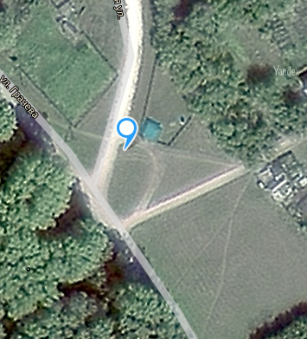

2. РБ,Ермекеевский район, с.им.8 Марта, ул.Советская, около дома 8

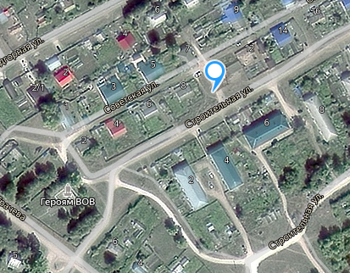

3.
РБ, Ермекеевский район, с.им.8 Марта, ул.Грачева 3

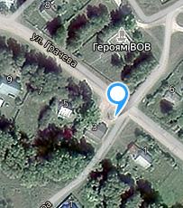

4 РБ, Ермекеевский район, с. Новошахово, ул. Садовая, д.46а

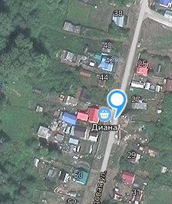

5 РБ, Ермекеевский район, с. Новошахово, ул. Садовая, около дома 65
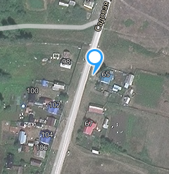
6 РБ, Ермекеевский район, с. Знаменка, ул. Восточная, около дома 14
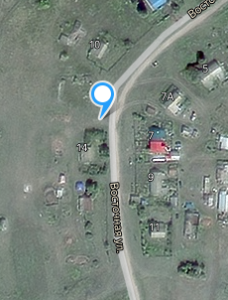

7. РБ, Ермекеевский район, с. Знаменка, ул. Западная, около дома 14
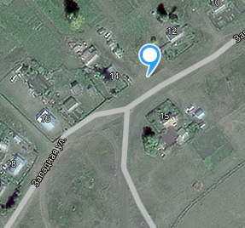

8. РБ, Ермекеевский район, с. Талды-Булак, ул. Железнодорожная, напротив дома 9
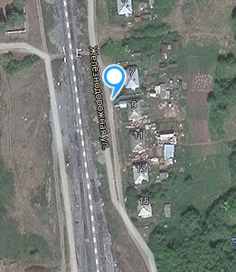

9 РБ, Ермекеевский район, с. Талды-Булак, ул. Железнодорожная, напротив дома 29
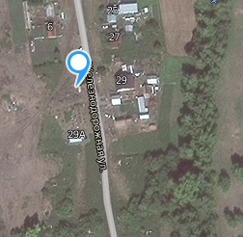

10. РБ, Ермекеевский район,с.им.8 Марта, площадка на против остановочного павильона

